РЕЛЕ ПРОМЕЖУТОЧНЫЕ СЕРИИ РЭП37
1.ОБЩИЕ СВЕДЕНИЯ
Реле промежуточные с замедлением серии РЭП37 предназначены для применения в электрических схемах релейной защиты и противоаварийной автоматики для коммутации электрических нагрузок и являются комплектующими изделиями.
Условия эксплуатации:
Реле изготавливается климатического исполнения УХЛ4 по ГОСТ 15150;
высота над уровнем моря не более 2000 м;
температура окружающего воздуха - от минус 40 до 55ºС;
относительная влажность окружающего воздуха - до 80% при температуре 25ºС;
вибрация мест крепления в диапазоне частот 5-15 Гц при ускорении 3 g и в диапазоне частот 15-100 Гц при ускорении 1 g (группа условий эксплуатации М7 по ГОСТ 17516.1).
Реле устойчивы к воздействию помех в соответствии с требованиями ГОСТ Р 51317.4.
Реле соответствует требованиям ТУ 3425-103-00216823-2001, согласованным с РАО «ЕЭС России».
2. ОСНОВНЫЕ ТЕХНИЧЕСКИЕ ДАННЫЕ И СХЕМЫ ВКЛЮЧЕНИЯ
Основные технические данные реле приведены в таблице 1, схемы включения – в таблице 2 , а нагрузки, коммутируемые контактами – в таблице 3.

Таблица 1
Параметр | Типы реле
Параметр | РЭП37-111 | РЭП37Н-111 | РЭП37-112 | РЭП37-113 | РЭП37-121 | РЭП37-221
Выполняемая функция | замедленные при включении |  |  |  | замедленные при отключении
Время замедления, с | 0,05…0,5 |  |  |  | 0,15…2,0
Количество обмоток:  -включающих напряжения  -удерживающих тока | 1  - |  | 1  2 | 1  3 | 1  -
Номинальные напряжения катушек напряжения, В  - постоянного тока | 24;48;110;220 | 220 | 24;48;110;220 | 24;48;110;220 | 48;110;220
- переменного тока частоты 50 или 60 Гц | - | - | - | - | - | 100; 127;  220; 230
Номинальный ток токовых катушек, А | - |  | 0,5; 1; 2; 4; 8 |  | -  -
Количество выходных контактов:  «з» - замыкающие;  «р» - размыкающие | 4«з»+2«р»;  2«з»+4«р»;  6 «з» |  | 2«з»+2«р» | 3«з» | 2«з»+3«р»;  4«з»+1«р»;  4«з»+3«р»;  6«з»+1«р»
Потребляемая мощность включающей/удерживаю-щей обмоток реле:  -постоянного тока, Вт  -переменного тока, ВА | 6/-  - |  | 6/1  - | 6 /1  - | 3*  - | -  3*
Механическая износостойкость,  циклов ВО, не менее | 120 000
Масса реле, кг, не более | 0,45
U срабатывания в холодном состоянии, %Uн., не более | 68 | 65 | 68 |  | 70
U несрабатывания, %Uн., не менее | не норм. | 50 | не нормируются
U отпускания, %Uн.,  не менее | 5 | 30 | 5
I удерживания, %Iн.,  не более | - |  | 80 | -
* 3Вт и 3ВА – потребляемая мощность реле в длительном режиме, пусковая мощность – 12Вт (12ВА).
** По отдельному заказу реле типа РЭП37-121 с номинальным напряжением 220 В могут поставляться отрегулированными на напряжение срабатывания в пределах от 0,55 до 0,7 от номинального.
Таблица 2 – Схемы включения
Параметр | Типы реле
Параметр | РЭП37-111 | РЭП37Н-111 | РЭП37-112 | РЭП37-113 | РЭП37-121 | РЭП37-221
Схема включения | 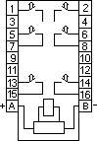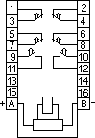  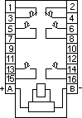 |  | 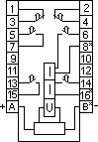 | 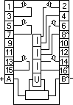 | 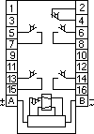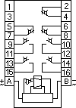  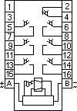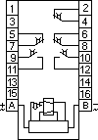
Заменяемые аналоги | РП18-1; РП251 |  | РП18-2 | РП18-3 | РП18-5; РП18-6; П18-7; РП252 | РП18-8; РП18-9; РП18-0; РП256
* Однополярные зажимы
** Включение и отключение реле типов РЭП37-121 и РЭП37-221 в процессе эксплуатации необходимо производить только путем подачи и снятия напряжения питания. Отключение напряжения питания должно производиться скачком.

Таблица 3
Род тока и характер нагрузки | Максимальное напряжение, В | Включаемый и отключаемый токи, А |  | Коммутационная износостойкость,  циклов ВО
Род тока и характер нагрузки | Максимальное напряжение, В | Одним контактом | Двумя последовательно соединенными контактами | Коммутационная износостойкость,  циклов ВО
Постоянный  τ ≤ 0,02 с | 26,4  52,8  121  242 | 2,65  1,3  0,58  0,2 | 5,0  3,0  1,25  0,62 | 100 000
Переменный cosϕ ≥ 0,5 | 110  121  242 | 5,0  5,0  5,0 | -  -  - | 100 000
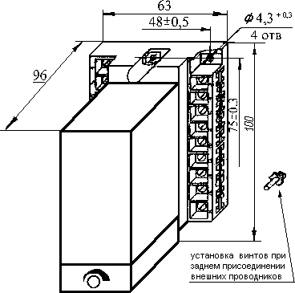
Наименьший рабочий ток, коммутируемый контактами при напряжении 24 В составляет 0,01 А, а при напряжении 220 В – 0,005 А.
Внешний вид реле, его габаритные
и присоединительные размеры

Присоединение внешних проводников – переднее либо заднее под зажимы с помощью винтов.

При заказе необходимо указывать: тип реле и климатическое исполнение, номинальное напряжение включающей и номинальный ток удерживающей обмоток, сочетание контактов, вид присоединения внешних проводников.

Пример заказа
Реле постоянного тока замедленного при включении климатического исполнения УХЛ4 с 2 замыкающими и 2 размыкающими контактами с включающей обмоткой напряжения на 24В и двумя удерживающими обмотками на ток 1А с передним присоединением внешних проводников:
РЭП37-112-УХЛ4, 2/2, 24В, 1А, переднее присоединение

